
主辦單位：體育教育中心
競賽時間：111年10月26日(星期三)
競賽地點：本校田徑場
南臺科技大學
111學年度新生盃大隊接力
秩序冊
南臺科技大學111學年度新生大隊接力比賽競賽辦法

一、主 旨：為增進新生同學間情感交流與養成運動健身之良好習慣，特舉辦本比賽。
二、主辦單位：南臺科技大學體育教育中心。
三、協辦單位：南臺科技大學田徑校隊。
四、參加對象：凡為本校111學年度第一學期已完成註冊手續之一年級學生，以班為單位組隊報名參加(五專一年級可自由報名)。
五、比賽日期： 男、女生大隊接力：111年10月26日(星期三)下午2:50起
六、比賽地點：學校田徑場。
七、比賽項目：男生組：2000公尺大隊接力(20人×100公尺)
女生組：2000公尺大隊接力(20人×100公尺)
八、比賽辦法：
- 比賽分男生組、女生組大隊接力。
- 一年級各班至少必須報名一隊參加，每隊22名(含2名預備選手)。如班上男生或女生超過20名，可報名男、女各一隊。如果男、女生都不足20名時，可採同系同年級跨班組隊報名。合班人數超過22人則不得再合第三班。(如經抗議查明屬實，取消比賽成績)。女生可參加男生組，男生不可參加女生組。
- 大隊接力接力比賽均採計時。
- 比賽時一律穿著運動服裝(背心及短褲皆可)，未著運動服裝者(如牛仔褲、西裝褲等)不得下場參加比賽。
- 為安全著想，禁止赤腳者及穿著釘鞋上場比賽。
- 請參賽隊伍於比賽前30分鐘至檢錄組報到(風雨球場，靠近操場邊)，15分鐘前最後一次檢錄，遲到者依棄權論，不得異議。如因人數不足時，未能準時參加檢錄之隊伍依棄權論。
- 每人每場比賽限跑一次，不得重複，如有抗議，須提出具體證明。
- 隊員更換：參賽學生如有突發事件未能準時參加比賽，只要是同班級的學生均可更換名單。(合班隊需同年級)
九、報名方式及時間：報名表請自行至體育教育中心網頁(檔案下載)下載填寫，於111年10月14日(五)之前，將報名表紙本請導師核章後送至體育中心辦公室，電子檔(word檔)請務必寄到信箱stusttrackfield@gmail.com

十、比賽分組：因比賽採計時賽，分組、道次均由體育教育中心安排，如有特殊狀況需求者，請於10月14日前告知負責老師杜珈霖老師或賴慶霖老師。
十一、獎懲辦法：
- 大隊接力各組前三名頒發獎金及獎牌，獎金第一名5,000元、第二名3,000元、第三名2,000元，第四名及第五名頒發獎狀。
- 已完成報名無故棄權者或未報名參賽之班級，將提報學校相關單位議處。
- 比賽進行中未盡全力比賽者(嬉鬧、搞笑等現象者)，本會有權取消該隊比賽資格。
十二、申訴：
- 有關比賽之爭議，於規則上有明文規定或有同等意義之註明者，以裁判員之判決為終決，不得提出異議。
- 在「規則上有明文規定或有同等意義之註明者」對裁判判決未接受者，提出之申訴，稱為合法申訴。合法申訴除當時以口頭提出外，須於賽後30分鐘內填妥申訴表（表格向競賽組索取），並由領隊簽名，檢附申訴金新台幣壹仟元整，向審判委員會正式提出，以審判委員會之判決為終決。申訴事實確立經獲得改判時，申訴金退回，否則納入籌備會經費使用。
十三、附則：
- 各組別比賽於賽後20分鐘內，由大會播報至司令台前頒獎於閉幕時頒獎。
- 學生組運動員請攜帶學生證出場，以供檢查及檢錄之需。
- 如學生證遺失或未帶者須由導師提出證明，否則以棄權論。
- 運動員如有違背運動精神或不當行為之情事（如冒名頂替、資格不符等）經查明屬實者，除取消該項成績外並簽請學校議處。
- 各項比賽進行中，各單位領隊、運動員或其他人員均不得當場直接質詢裁判員。
十四、本辦法經體育教育中心公佈後實施，如有未盡事宜得由主辦單位隨時修訂之。
如有任何問題請與體育教育中心杜珈霖老師(dodo1017@stust.edu.tw)、賴慶霖老師(eric1225@stust.edu.tw)連絡。

大隊接力規定事項及技術重點
- 大隊接力規定事項：
  - 預賽分組、分道由主辦單位代抽籤。
  - 男、女生組均採計時決賽取前五名。
  - 決賽成績分道，依前賽成績前三名抽2、3、4道，其餘抽1、5道。
  - 禁止赤腳、穿釘鞋、戴手套及噴抹物質於手中增加抓力。
  - 從起點計起前後各十五公尺為接力區，選手務必站立於接力區內，並在區內完成交接棒（接棒者可站於接力區之最前端）。
  - 禁止接棒時，用手推動或用其他方法來協助選手。
  - 男子/女子第五棒，接棒後開始搶跑道，爾後依起點計起男子/女子50公尺處之前後順序作為安排次一棒之外道位置。
  - 接力棒必須從手中傳遞給下一位，若掉棒時，須由傳棒者拾回，不得防礙其他隊員。
  - 參賽隊伍務必穿著大會發放之號碼背心，並依照棒次順序穿著，否則禁止參賽。
  - 本辦法如有未盡事宜，得由大會隨時公佈之。
  - 各項運動比賽時間雖已明確排定在秩序冊內，若大會臨時更改，提前或延後比賽時，則以報告員報告為準。
  - 比賽完畢後，應立即退出比賽場地，不得在比賽場地逗留，以維持比賽場地秩序。
  - 徑賽運動員之起跑犯規，僅允許一次，如發生第二次無論何人均喪失比賽資格。
- 技術重點：
  - 接力區計有30公尺，二者交接棒能在最高速度下完成最理想，所以接棒者能在前者到達前（男約5-6公尺，女約4-5公尺處）開始起跑。
  - 接棒者預備姿勢－身體側站，兩腳前後分開，膝關節彎曲，重心降低，身體移到前腳，腳尖朝協前方，眼睛注視前跑者速度及預設起跑點。
  - 接棒時注意手背後伸，手掌心朝上，虎口張開，四手指合併，傳棒者以輕微方式傳遞，以免落棒。
  - 交接棒時，遞棒者手臂握棒前伸，接棒者已伸直手臂後拾，可節省傳接棒之距離。
  - 交接棒方式：
      - 在分道或前後各有一段差距時以不轉頭方式傳遞，前者以令提示伸臂或接棒。
      - 若逢亂集團時，已轉頭注視接棒。
  - 建議採用左接右傳方式傳遞棒，以免搶道撞擊落棒。
申訴內容
事項發生時間
及地點
申訴人簽章  （隊長、指導  或管理） | 時 分 | 領隊簽章 | 時 分
裁判長
意 見
審判委員
會判決
比賽申訴表

男生2000公尺大隊接力暨女生2000公尺接力比賽時間表
女生決賽110年10月26日(星期三) ★採計時賽取前五名★
組別 | 項目 | 時間
1 | 女子組2000公尺大隊接力決賽第1組 | 14：50
2 | 女子組2000公尺大隊接力決賽第2組 | 15：00
3 | 女子組2000公尺大隊接力決賽第3組 | 15：10
4 | 女子組2000公尺大隊接力決賽第4組 | 15：20

男生決賽110年10月26日（星期三） ★採計時賽取前五名★
組別 | 項目 | 時間
1 | 男子組2000公尺大隊接力決賽第1組 | 15：28
2 | 男子組2000公尺大隊接力決賽第2組 | 15：36
3 | 男子組2000公尺大隊接力決賽第3組 | 15：44
4 | 男子組2000公尺大隊接力決賽第4組 | 15：52
5 | 男子組2000公尺大隊接力決賽第5組 | 16：00
6 | 男子組2000公尺大隊接力決賽第6組 | 16：08
7 | 男子組2000公尺大隊接力決賽第7組 | 16：16
8 | 男子組2000公尺大隊接力決賽第8組 | 16：24
9 | 男子組2000公尺大隊接力決賽第9組 | 16：32
10 | 男子組2000公尺大隊接力決賽第10組 | 16：40

▲檢錄時間：比賽前30分鐘開始
▲檢錄地點：風雨球場(靠近操場那邊)
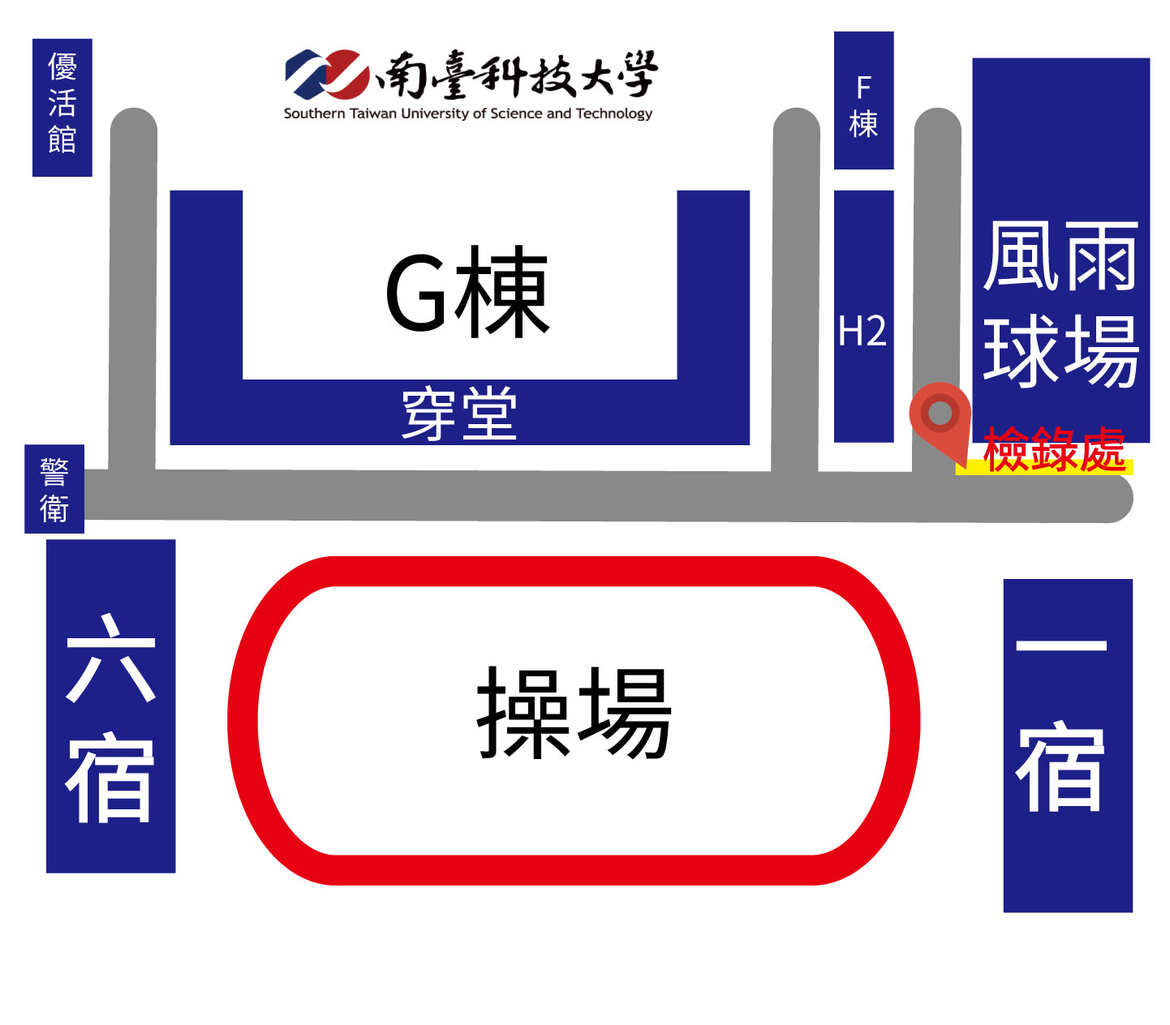

女生組2000公尺大隊接力
★採計時賽取前五名★

第1組女生 |  |  | 檢錄時間：14:20 |  |  | 比賽時間：14:50
道次 | 1 | 2 |  | 3 | 4 |  | 5
接力棒顏色 | 紅色 | 橘色 |  | 黃色 | 綠色 |  | 紫色
班級 | 資傳一乙 | 流音一乙 |  | 企管一乙 | 幼保一甲 |  | 休閒一乙
成績
名次

第2組女生 |  |  | 檢錄時間：14:30 |  |  | 比賽時間：15:00
道次 | 1 | 2 |  | 3 | 4 |  | 5
接力棒顏色 | 紅色 | 橘色 |  | 黃色 | 綠色 |  | 紫色
班級 | 財金一乙 | 國企合班 |  | 行流一乙 | 企管一甲
成績
名次

第3組女生 |  |  | 檢錄時間：14:40 |  |  | 比賽時間：15:10
道次 | 1 | 2 |  | 3 | 4 |  | 5
接力棒顏色 | 紅色 | 橘色 |  | 黃色 | 綠色 |  | 紫色
班級 | 行流一甲 | 創設一甲 |  | 企管一丙 | 財金一甲
成績
名次

第4組女生 |  |  | 檢錄時間：14:50 |  |  | 比賽時間：15:20
道次 | 1 | 2 |  | 3 | 4 |  | 5
接力棒顏色 | 紅色 | 橘色 |  | 黃色 | 綠色 |  | 紫色
班級 | 休閒一甲 | 動畫一甲 |  | 資傳一甲 | 產設一乙
成績
名次

男生組2000公尺大隊接力
★採計時決賽取5名★

第1組男生 |  | 檢錄時間：14:58 |  |  | 比賽時間：15:28
道次 | 1 |  | 2 | 3 |  | 4 | 5
接力棒顏色 | 紅色 |  | 橘色 | 黃色 |  | 綠色 | 紫色
班級 | 資管一丙 |  | 自控一甲 | 控晶一甲 |  | 財金一乙 | 餐旅一乙
成績
名次

第2組男生 |  | 檢錄時間：15:06 |  |  | 比賽時間：15:36
道次 | 1 |  | 2 | 3 |  | 4 | 5
接力棒顏色 | 紅色 |  | 橘色 | 黃色 |  | 綠色 | 紫色
班級 | 行流一乙 |  | 電子一甲 | 日語一乙 |  | 車輛一甲 | 產設一甲
成績
名次

第3組男生 |  | 檢錄時間：15:14 |  |  | 比賽時間：15:44
道次 | 1 |  | 2 | 3 |  | 4 | 5
接力棒顏色 | 紅色 |  | 橘色 | 黃色 |  | 綠色 | 紫色
班級 | 日語一甲 |  | 醫電一甲 | 資工一丙 |  | 資管一甲 | 光電一甲
成績
名次

第4組男生 |  | 檢錄時間：15:22 |  |  | 比賽時間：15:52
道次 | 1 |  | 2 | 3 |  | 4 | 5
接力棒顏色 | 紅色 |  | 橘色 | 黃色 |  | 綠色 | 紫色
班級 | 企管一丙 |  | 資傳合班 | 電資一甲 |  | 電子一乙 | 流音一乙
成績
名次

第5組男生 |  | 檢錄時間：15:30 |  |  | 比賽時間：16:00
道次 | 1 |  | 2 | 3 |  |  | 4 | 5
接力棒顏色 | 紅色 |  | 橘色 | 黃色 |  |  | 綠色 | 紫色
班級 | 生技食品一甲 |  | 控晶一乙 | 英語一甲 |  |  | 國企合班 | 商設一甲
成績
名次
第6組男生 |  | 檢錄時間：15:38 |  |  | 比賽時間：16:08
道次 | 1 |  | 2 | 3 |  |  | 4 | 5
接力棒顏色 | 紅色 |  | 橘色 | 黃色 |  |  | 綠色 | 紫色
班級 | 資工一乙 |  | 工管一甲 | 多樂一乙 |  |  | 奈米一乙 | 流音一甲
成績
名次
第7組男生 |  | 檢錄時間：15:46 |  |  |  | 比賽時間：16:16
道次 | 1 |  | 2 | 3 |  |  | 4 | 5
接力棒顏色 | 紅色 |  | 橘色 | 黃色 |  |  | 綠色 | 紫色
班級 | 自控一乙 |  | 電子一丙 | 資管一乙 |  |  | 高福一甲
成績
名次
第8組男生 |  | 檢錄時間：15:54 |  |  |  | 比賽時間：16:24
道次 | 1 |  | 2 | 3 |  |  | 4 | 5
接力棒顏色 | 紅色 |  | 橘色 | 黃色 |  |  | 綠色 | 紫色
班級 | 奈米一甲 |  | 工管一乙 | 化材一乙 |  |  | 餐旅一甲
成績
名次
第9組男生 |  | 檢錄時間：16:02 |  |  |  | 比賽時間：16:32
道次 | 1 |  | 2 | 3 |  |  | 4 | 5
接力棒顏色 | 紅色 |  | 橘色 | 黃色 |  |  | 綠色 | 紫色
班級 | 資工一甲 |  | 化材一甲 | 行流一甲 |  |  | 電商一甲
成績
名次
第10組男生 |  | 檢錄時間：16:10 |  |  |  | 比賽時間：16:40
道次 | 1 |  | 2 | 3 |  |  | 4 | 5
接力棒顏色 | 紅色 |  | 橘色 | 黃色 |  |  | 綠色 | 紫色
班級 | 多樂一甲 |  | 五專  電機一甲+三甲 | 車輛一乙 |  |  | 光電一乙
成績
名次

